

《软件工具与环境》(中级)

实验报告

任课老师：张 杰

班级： 软件172
姓名： 张宇强
学号： 3170921047

2019 年 9月 12 日
1.实验内容
在注册页面添加<jsp:forward page="login.jsp"/>
使得注册成功之后跳转到登录界面。
2.实现代码(截图)
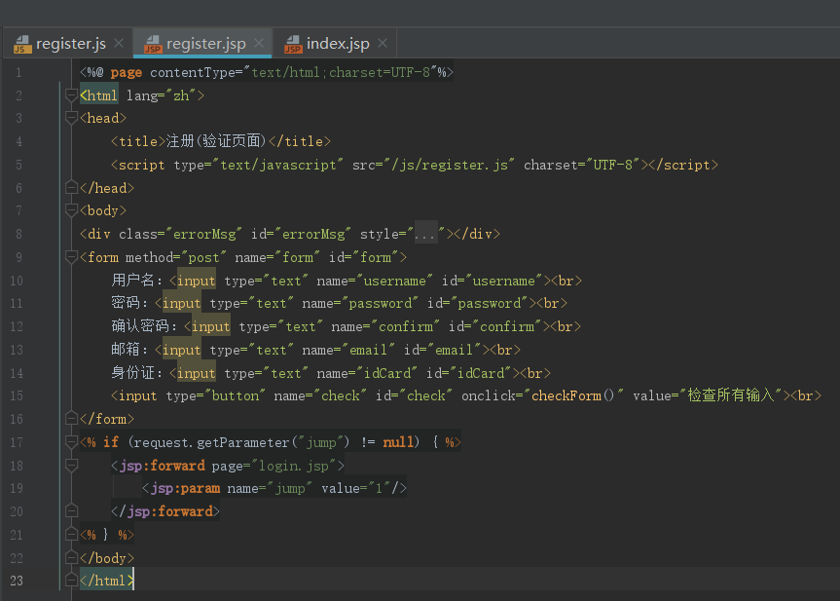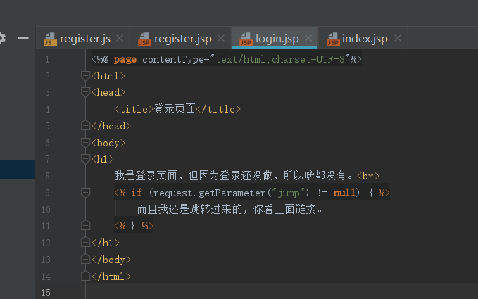
3. 运行结果(截图)
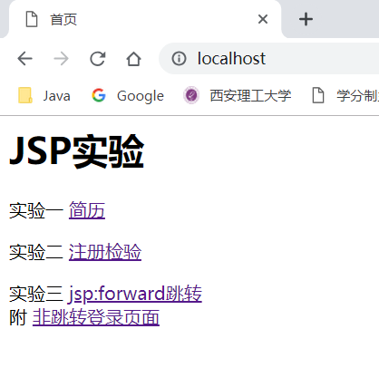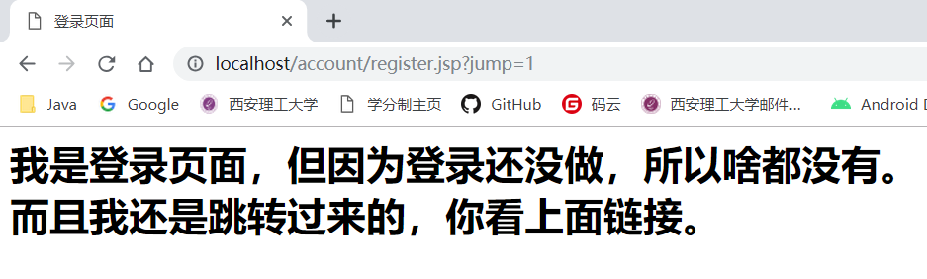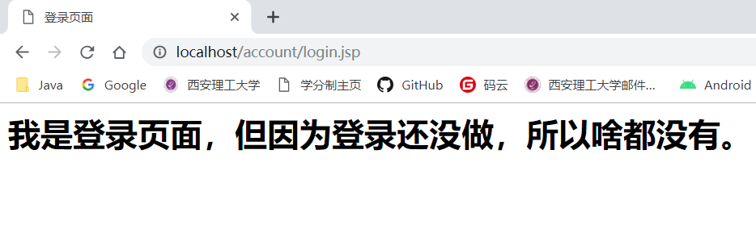
4.心得体会
淼哥太菜了！！！！！

